
ZPRAVODAJ ZŠ STARÉ MĚSTO
LISTOPAD 2023

- Pokračujeme v plaveckém výcviku - v pátek 3.11., ve středu 8.11 a v pátek 10.11./NÁKUP – PENÍZKY S SEBOU - poslední plavání/

- V úterý 7.11. se naši sportovci zúčastní okresního kola ve florbalu.

- V úterý 7.11. se od 15:30 do 16:15 hod. konají třídní schůzky.

- Ve čtvrtek 9.11. a 23.11. pojede sportovní kroužek + ŠD
/rádi přivítáme každého zájemce/ na bruslení do Mor. Třebové.

- Ve čtvrtek 16.11. v 13:00 hod. generálka na VYSTOUPENÍ.
/účast nutná, nezapomeňte na vhodné oblečení/

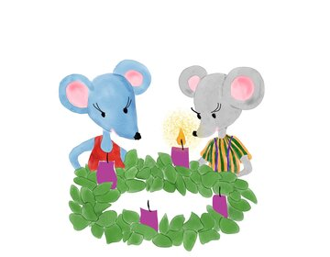
- V pátek 17.11. státní svátek

    - V sobotu 18.11. od 15:00 - 18:00 hod.
PŘEDVÁNOČNÍ JARMARK V SOKOLOVNĚ,
doprovázený vystoupením žáků ZŠ a MŠ.
Prosíme maminky, tetičky, babičky o jejich výrobky, které můžou přinést do 16.11. do ZŠ - výtěžek bude použit pro děti ZŠ.


- V pondělí 20.11. navštíví ŠD knihovnu na obecním úřadě.

- V úterý 21.11. KERAMICKÉ DÍLNY PRO VEŘEJNOST /1. část/

Sbíráme citronovou a pomerančovou kůru.

